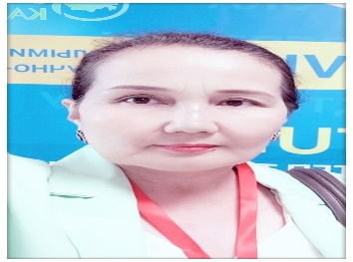

БЕКНАЗАРОВА Дина Омаровна,

С.Қожанов атындағы №64 мектеп-лицейінің тарих және құқық пәні мұғалім.

Педагог-зерттеуші

Астана қаласы

**LESSON STUDU - КӘСІБИ ЖЕТІЛДІРУДЕ ЫНТЫМАҚТАСТЫҚҚА БАҒЫТТАЛҒАН ЕҢ ТИІМДІ ПЕДАГОГИКЛЫҚ ҚУАТТЫ ҚҰРАЛ**

Lesson Study - мұғалімдер тәжірибесі саласында білімді жетілдіруге бағытталған тәсіл. Бұл тәсіл 1970 ж Жапонияда басталды. Бүгінгі мектеп партасындағы әрбір оқушы ертеңгі болашақтың иесі. Сондықтан оқушыларға сапалы білім, саналы тәрбие беру бүгінгі күннің басты талабы. Ұстаздар қауымы педагогикалық шеберліктің, тәжірибенің негіздерін дұрыс қолдана білуі тиіс. Lesson Study жүргізудің мақсаты мектептерде оқушылардың білім деңгейін көтеруге, оқыту әдістемесін жетілдіруге, бақылау дағдыларын дамытуға, тәжірибелік әдістермен бөлісуге бағытталған.

**Сабақты зерттеу тәсілі тиімді, себебі ол мұғалімдерге :**

* *Lesson Study* – мұғалім тәжірибесі саласындағы білімді жетілдіруге бағытталғандығы;
* Мақсаты ортақ мұғалімдердің сабақтағы іс-әрекетті бірлесе бақылап, жоспарлап, сабақ өткізуде жауапкершіліктің ортақ болып, ынтымақта жұмыс жүргізуге ;
* оқытуды нәтижесінде оқушылардың қажеттіліктерін барынша қанағаттандыратындай етіп қалай жоспарлау керектігін түсінуге;
* Балалардың қалай білім алғандығын, әр түрлі қырларын егжей тегжейлі дәлелін көруге;
* Мұғалім жеке оқушының оқуына қатысты өзінің оқу тәжірибесі туралы ойлануына мүмкіндік алуына;
* *Lesson Study* мүмкіндіктерін өзінің педагогикалық тәжірибесінде қолдануға, кәсіби дамуына көмектеседі

**Lesson Study үдерісі қалай жүреді?**

* Топтарды құру
* Зерттеу сұрағын таңдау
* Сабақты жоспарлау
* Сабақты өткізу
* Сабақты талқылау
* Зерттеу нәтижелерін құжаттау
* Әріптестермен тәжірибе алмасу

***Lesson Study* тәсілі кем дегенде үш *Lesson Study-ден* тұратын циклден құралады, ол сабақтарды мұғалімдер тобы бірлесіп жоспарлап, оқытып/қадағалайды және талдайды.**

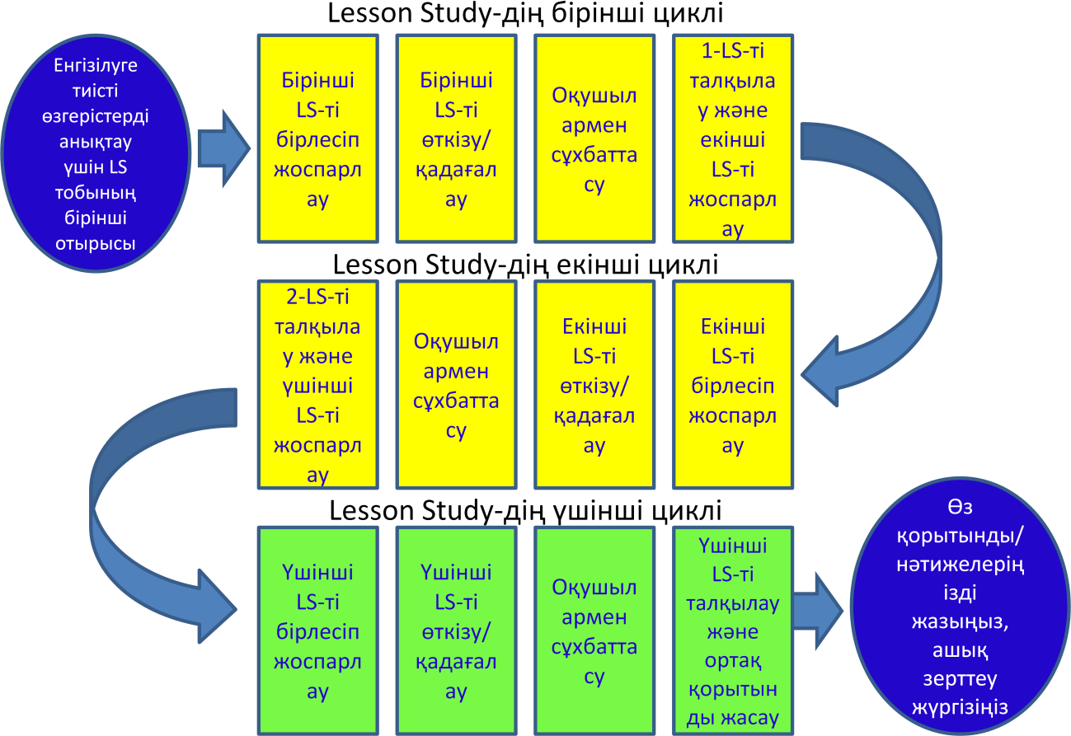

**Мектебіміздегі жүргізілен сабақты зерттеу жұмысына шолу**

|  |  |  |  |  |
| --- | --- | --- | --- | --- |
| **2018-2019 оқу жылы** | **2020-2021 оқу жылы** | **2021-2022 оқу жылы** | **2022-2023 оқу жылы** | **2022-2023 оқу жылы** |
| **Жоғары буын-2 топ** | **Жоғары буын 1 топ** | **Жоғары буын 2 топ** | **Жоғары буын-1 топ** | **Жоғары буын-1 топ** |
| **Орта буын-2 топ** | **Орта буын-1 топ** | **Орта буын- 2 топ** | **Орта буын-1 топ** | **Орта буын-1 топ** |
| **Бастауыш сынып- 3 топ** | **Бастауыш сынып- 2 топ** | **Бастауыш сынып- 2 топ** | **Бастауыш сынып- 2 топ** | **Бастауыш сынып- 2 топ** |

**2018-2019 жылы**

Тақырыбы: «Дұрыс сұрақ қою оқытудың тиімді құралы»

Мақсаты: Оқушылардың сапалы білім алуын қолдау үшін сұрақ қою түрлерін зерттеу

Зерттеу сұрағы: Мұғалімдердің дұрыс сұрақ қою дағдысын қалай қалыптастыруға блады?

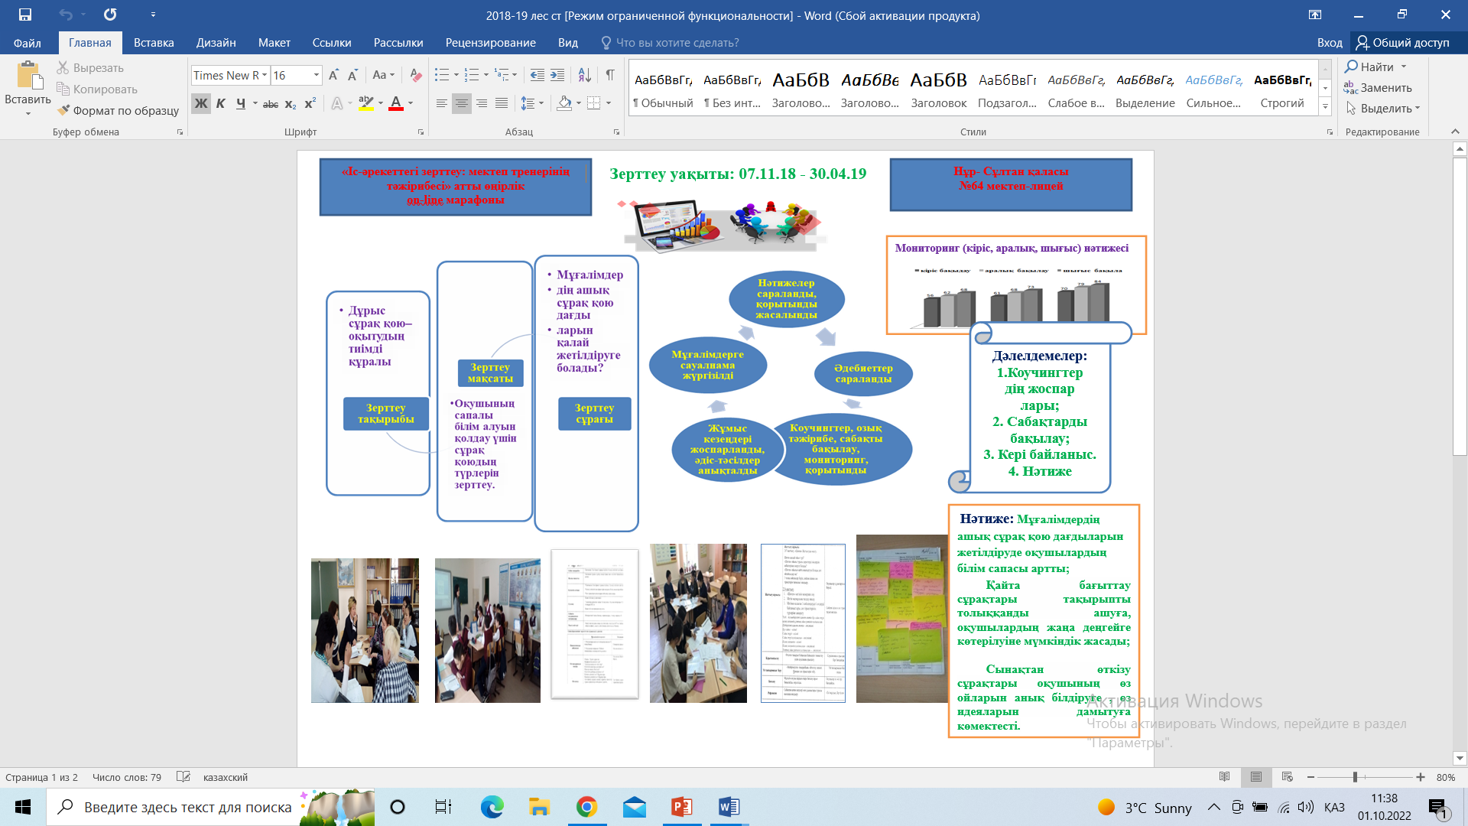

**2019-2020 оқу жылы**

**Зерттеу тақырыбы**:«Қашықтық оқыту жағдайында белсенді оқыту әдістері оқушылардың оқуға ынтасын қалай арттырады?»

**Мақсаты:**1. Оқушылардың топтағы талқылауда пәнге қызығушылығын арттыру;  
2. Қашықтан оқытуда топтық жұмысқа машықтандыру;  
3. Жан-жақты білім, білік, дағдыларын қолдана алуды дамыту

**Зерттеу тобының мақсаты:**

* Жаңартылған бағдарламаның негізінде, оқытуда сыни ойлауды қалыптастыру арқылы сапалы білімге жетелеу

**Нәтиже:** Пән сабағында оқушыларға оқыту мен оқудың тиімді [тәсілдерін қолдана отырып](http://engime.org/saba-tairibi-sin-trfisinan-ojlaudi-tesilderin-oldana-otirip-ou.html), әдіс-тәсілдер топтамасын жақсарту арқылы «барлық оқушыны» оқуға ,сыни ойлауға тартудың жолдарын меңгеру және оқу сапасын арттырады.

**2020-2021 оқу жылы**

**Зерттеу сұрағы:** Қашықтан оқыту жағдайында оқу ынтасын қалай арттыруғы болады?

**Зерттеу мақсаты:**

Оқушылардың бірлескен жұмысын зерттеу арқылы оқуға деген ынтасын арттыру

**Зерттеу әдістемесі:** топтық, жеке, «Ақиқат» «Жалған», тимс чатына жауаптарын жазу, сұрақ-жауап, тест тапсырмалары, quizizz.com бағдарламасы бойынша тест тапсырмасы

( оқыту түрлері, әдіс-тәсілдер,) және іс-әрекетті бақылау түрлері (талқылау, жинақтау, саралау салыстыру, рефлекция, ойды қорыту, кәсіби әңгіме, ұсыныстар, пікірлер).

**Нәтиже:** қалалық семинарда әріптестермен тәжірибе алмасты

**Практикалық іс -әрекет кезеңі**

**Lesson Study үдерісі қалай жүреді?**

* Топтарды құру
* Зерттеу сұрағын таңдау
* Сабақты жоспарлау
* Сабақты өткізу
* Сабақты талқылау
* Зерттеу нәтижелерін құжаттау
* Әріптестермен тәжірибе алмасу



**Топ қалай құрылды?**

* Мұғалімдер параллель сыныптардан болуы;
* Ортақ мәселелердің (проблема) болуы;
* Сабақты зерттеу фокусына байланысты болуы;
* Мұғалімдердің әдістемелік бірлестіктері бойынша болуы;
* Ортақ мақсатқа жетуді көздеген еріктілерден болуы ескерілді.
* Lesson Studu бойынша 4 топ құрылды**.**

**Сыныптағы мәселе қалай анықталды?**

|  |
| --- |
| **7 «Г» сыныбын зерттеу диагностикасы** |
| 1. Білім сапасының көрсеткіші -54 % |
| 2.Кіріс бақылау қорытындысы- 48% |
| 3. Оқудағы қиындықтарды анықтау |
| 4. Пәнді оқыту тұрғысынан сыныпқа берген мінездемесі |
| 5.Психологиялық зерттеу -30% |

|  |
| --- |
| **1.Сөйлеу дағдыларының төмендігі** |
| 2. Білім мазмұнын ауызша баяндауда қиналады |
| 3.Белсенділігі төмен |
| 4.Бірлескен жұмыс дағдысы төмен |
| 5. Қызығушылығы төмен болуы |

**Тапсырма: Lesson Study-дің зерттеу сұрағы мен мақсатын анықтау**

* Сыныптарда туындаған проблемаларды ситуациялық тапсырма ретінде ұсынамыз.
* Мәтінде берілген ситуация бойынша зерттеу сұрағы мен мақсатын анықтау
* **Зерттеу сұрағын анықтау тәсілі:**
* КІМ? НЕ? Зерттеу аспектісі
* КІмнің ? Зерттеу нысаны
* НЕНІ? Зерттеу мақсаты
* Қалай? ҚАНШАЛЫҚТЫ ЖАҚСАРТАДЫ?

**Қорытынды**

Сабақты зерттеуді өткізу әдістері маңызды емес, оның нәтижесінде алынатын оқуды жақсарту жолдары туралы білім, «қарым-қатынас педагогикасы» маңызды. Сол арқылы бірлесіп оқу мүмкіндігі артады, әріптестерге оқуды қадағалап, оқушылардың оқуы жайлы өз пікірлерін ортаға салуға мүмкіндік береді.